2018—2019学年下期期末考试
八年级物理 参考答案
- 填空题（每空1分，共16分）
1.焦耳 帕斯卡
2.使接触面彼此分离 减小 变大 变小
3.5000 30 0
4.70
5.甲 F₃>F₂>F₁
6．54 162
- 相同 铜球和铝球的重力势能（机械能）相同（答案合理均可）
二、选择题（本题共10小题，每小题3分，共30分。在每小题给出的四个选项中，第8～15题的每小题只有一个选项符合题目要求，第16～17题的每小题有两个选项符合题目要求。全部选对的得3分，只选一个且正确的得1分，有选错的得0分。）
8.C 9 B 10 D 11 C 12 B 13 C 14 D 15 B 16 BD 17 AD
- 作图题（每题4分，共8分）
- 19.
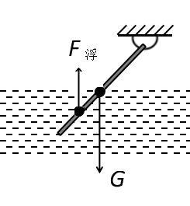
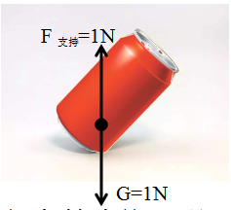
四、实验探究题（20题6分，21题8分，22题12分，共26分）
20.(1)距离 增大
（2）做匀速直线运动
21.（1）海绵的凹陷程度 转换法（2）乙、丙
（3）受力面积相同时，压力越大压力作用效果越明显
22.（1）4 （2）1.6
（3）丙、丁 1.6 排开液体所受重力 B

五、综合应用题（23题8分，24题12分，共20分）
23.（1）（4分）G_{排}=m_{排}g=1.25×10⁷kg×10N/kg=1.25×10⁸N
F_{浮}=G_{排}=1.25×10⁸N
（2）（4分）p=ρ_{液}gh=1.03×10³kg/m³×10N/kg×8m=8.24×10⁴Pa
24.（1）（每空2分）F₁ 增大
（2）①（2分）G_{物}=m_{物}g=2×10³kg×10N/kg=2×10⁴N
G_{动}=m_{动}g=100kg×10N/kg=10³N
$F=\frac{G_{物}+G_{动}}{n}=\frac{2×{\text{10}}^{4}N+{\text{10}}^{3}N}{3}=\text{7000}N$
②（3分）绳子自由端移动的距离S=nh=3×10m=30m
拉力做功W_{总}=FS=7000N×30m=2.1×10⁵J
∵W=Pt
∴$t=\frac{W}{p}=\frac{2\text{.}1×{\text{10}}^{5}J}{\text{6000}w}=\text{35}s$
③（3分）W_{有}=G_{物}h=2×10⁴N×10m=2×10⁵J
$η=\frac{W_{有}}{W_{总}}=\frac{2×{\text{10}}^{5}J}{2\text{.}1×{\text{10}}^{5}J}×\text{100}\text{\%}≈\text{95}\text{.}2\text{\%}$

